Όνομα: Ημερομηνία: 13-05-2021



**1. Περιγράφω τις παρακάτω εικόνες: μαλλιά, ύψος, βάρος, ρούχα, αξεσουάρ, υλικό, κτλ**

  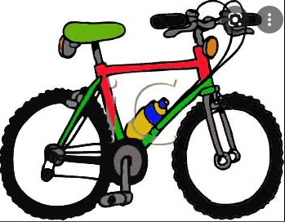

**2. Γράφω ποια είναι τα παρακάτω μέρη που συναντώ στη γειτονιά μου και πώς λέγεται ο άνθρωπος που δουλεύει εκεί. Τι εργαλεία χρησιμοποιεί;**

  

___________ _________ ____________ ____________

___________ _________ ____________ ____________

___________ _________ ____________ ____________

**3. Δείχνω αυτό που πρέπει:**

 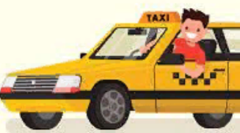 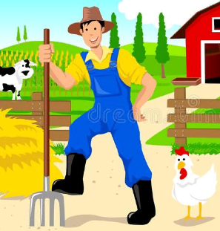

 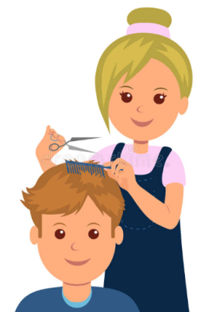  

**4. Συμπληρώνω τα κενά με το ρήμα στον σωστό τύπο:**

Πριν λίγες ημέρες δεν (πηγαίνω) ______ σχολείο γιατί ένιωθα κάπως αδιάθετος. (Τρώω) _____ πολλές σούπες και (πίνω) ______ πολλά ζεστά. Τελικά η αδιαθεσία μου (περνώ) ______ και έτσι μετά από δύο ημέρες πήγα κανονικά στο σχολείο. Πάντα (είμαι) ____ καλός μαθητής και τα (παίρνω) ______ τα γράμματα. Έτσι δεν (ανησυχώ) _______ που θα λείψω. Χθες, όταν (φεύγω) ______ από την τάξη ξέχασα να πάρω την ζακέτα μου. Ευτυχώς, (μένω) _____ και στο Ολοήμερο και έτσι θυμήθηκα να την ξαναπάρω. Οι φίλοι μου (λέω) ____ ότι ήμουν τυχερός που τη βρήκα!

**5. Φτιάχνω την ΠΡΟΣΤΑΚΤΙΚΗ των παρακάτω ρημάτων:**

δένω γράφω λύνω

δένομαι γράφομαι λύνομαι

**6. Παρατηρώ την εικόνα και εντοπίζω:**

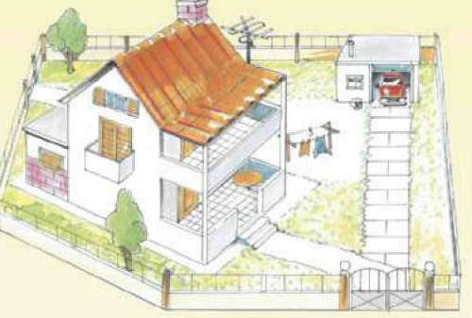 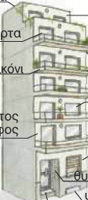

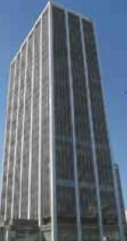 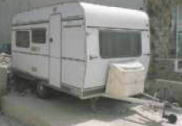

**7. Πώς λέω με μία λέξη κάτι που είναι φτιαγμένο από …**

πέτρα -> ξύλο -> μάρμαρο ->

σίδερο -> χαλκό -> ασήμι ->

γυαλί -> δέρμα -> πλαστικό ->

χαρτί -> μαλλί -> χρυσό ->

βαμβάκι -> πηλό -> μέταλλο->

**8. Λέω πώς ονομάζουμε το κάθε δωμάτιο και περιγράφω τι έχει:**

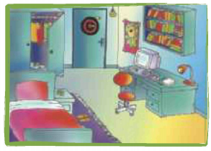 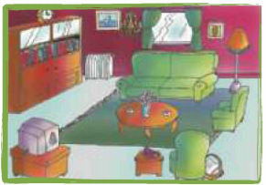

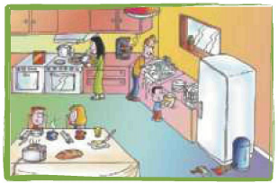 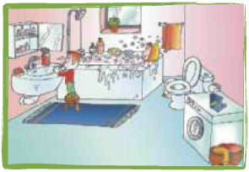

**9. Παρατηρώ την εικόνα και λέω τι κείμενο είναι:**

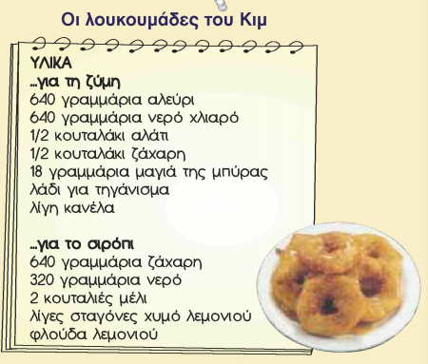

Από ποια 4 μέρη αποτελείται μία συνταγή;

1. ________________ 2. ______________________

3. ________________ 4. ______________________

**10. Στο σπίτι μπορώ να κάνω πολλές δουλειές. Μετατρέπω τα ρήματα σε ουσιαστικά:**

σκουπίζω -> πλένω ->

καθαρίζω -> σφουγγαρίζω ->

σιδερώνω -> ποτίζω ->

απλώνω -> ξεσκονίζω ->

μαγειρεύω -> συγυρίζω ->